ΠΡΟΓΡΑΜΜΑΤΑ ΠΕΡΙΒΑΛΛΟΝΤΙΚΗΣ ΕΚΠ/ΣΗΣ
Β’ ΤΑΞΗΣ 27^{ου} -30^{ου} Δ.Σ ΑΧΑΡΝΩΝ

ΟΙ ΠΡΑΣΙΝΕΣ ΓΩΝΙΕΣ ΤΗΣ ΓΕΙΤΟΝΙΑΣ ΜΟΥ
ΚΑΙ ΤΟΥ ΠΕΡΙΒΑΛΛΟΝΤΑ ΧΩΡΟΥ
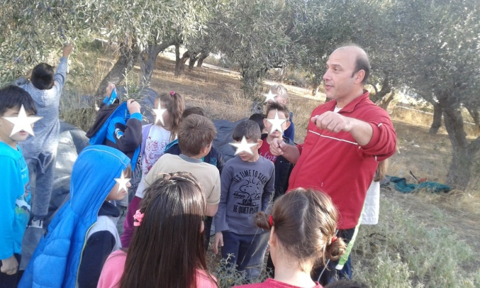
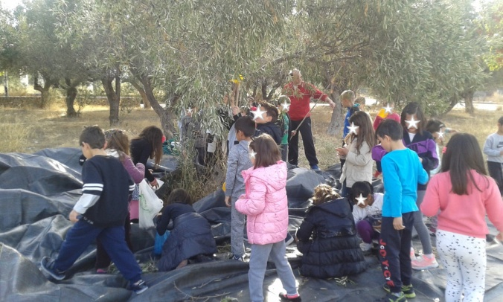
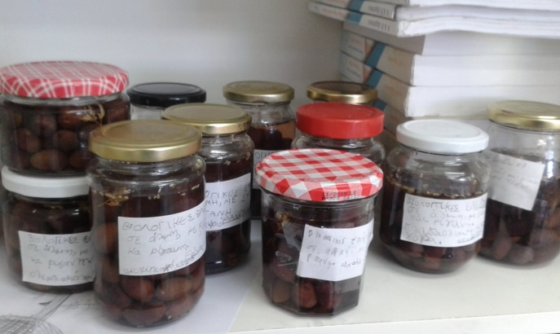
Στα πλαίσια του προγράμματος "Οι πράσινες γωνιές της γειτονιάς μου και του περιβάλλοντα χώρου", τα δύο τμήματα της Β΄ τάξης επισκέφτηκαν στις αρχές Νοεμβρίου τον ελαιώνα πλησίον του σχολείου. Με την καθοδήγηση του γονέα της τάξης κ.Βαγγέλη Αδάμ, έμαθαν και βίωσαν το λιομάζωμα. Σε δύο μήνες οι ελιές μας ήταν έτοιμες και κάθε ένα παιδί πήρε το βαζάκι του.

Ο ΚΗΠΟΣ ΤΗΣ ΕΥΤΥΧΙΑΣ

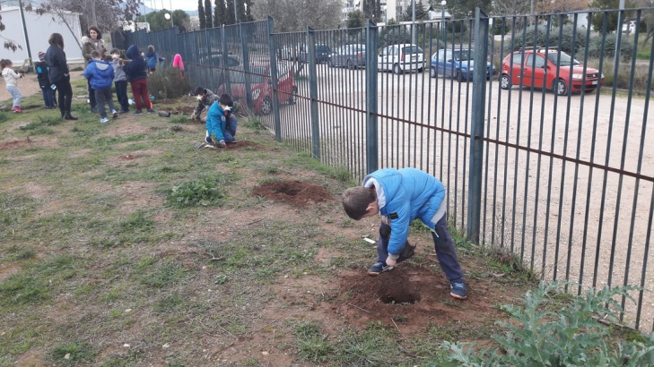
Το Φεβρουάριο αποφασίσαμε να ομορφύνουμε το σχολικό μας κήπο! Για αρχή, φυτέψαμε περίπου 20 δασικά φυτά.. Θα συνεχίσουμε την φροντίδα και ανάπλαση του κήπου μας.
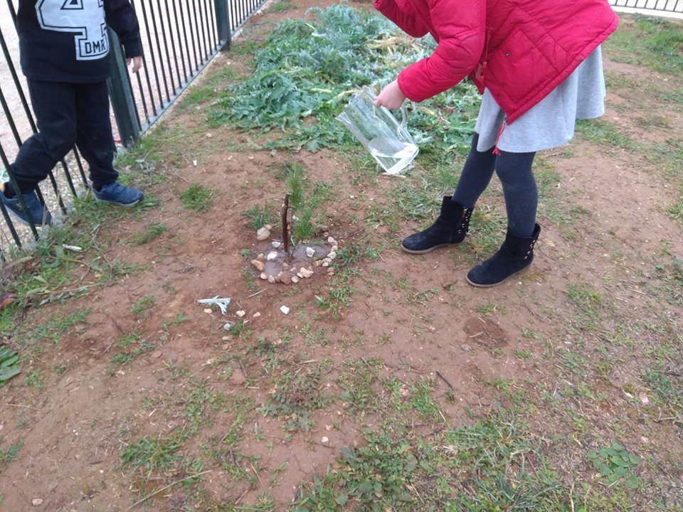
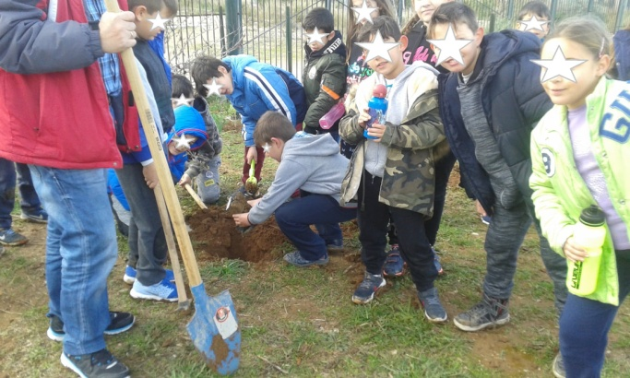
.

Όλες οι δράσεις και δραστηριότητες των σχολείων μας αναρτώνται στον ιστότοπό μας
27dimach.weebly.com

